Drodzy Rodzice i Uczniowie
Zachęcam do gry. 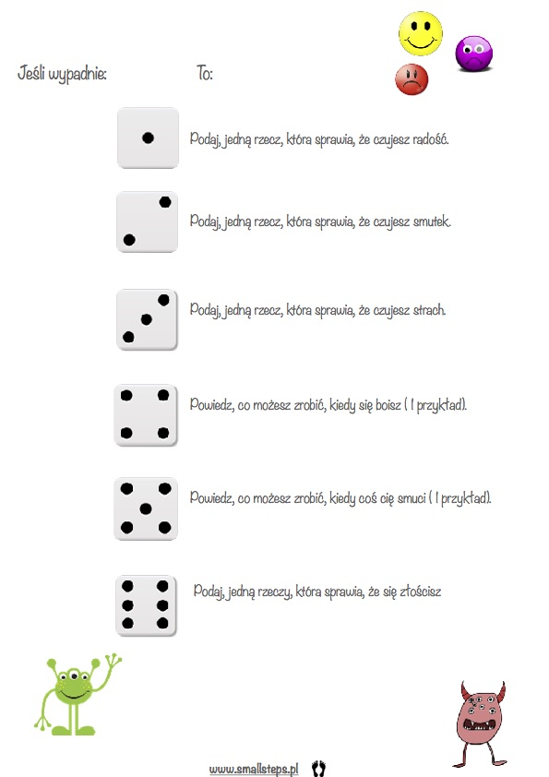

Marzena Lechwar

